l | 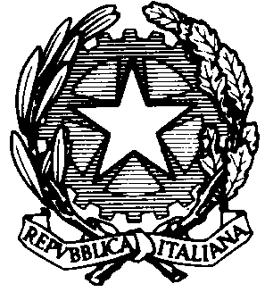  Ufficio Scolastico Regionale  Ministero dell’Istruzione, per la Campania  Università e Ricerca Direzione Generale  Ufficio VII – Parità scolastica e Concorsi

Prot. n. AOODRCA6302 Napoli, 30/07/2012
II decreto rett. – integ.

Il Dirigente

VISTO il proprio decreto prot. n. 1324 del 27.07.2012 con il quale è stata rettificata ed integrata la graduatoria definitiva del personale docente della religione cattolica, per l’a.s. 2012-13;
ACCERTATI alcuni errori materiali sia nel primo che nel secondo settore;
AVVALENDOSI del potere di autotutela concessa alla p.a.;

decreta

Le premesse sono parte motiva del presente provvedimento.

ART. 1 – La graduatoria definitiva del personale docente di religione cattolica – A.S. 2012-13 – distinta per primo e secondo settore ed articolata per diocesi, è rettificata ed integrata così come da prospetto allegato, che è parte integrante del medesimo decreto.

Il Dirigente
Maria Teresa De Lisa

Agli UU.AA.TT. della Campania
Alle Istituzioni Scolastiche statali di ogni ordine e grado della Campania
Alle OO.SS.
Alla C.E.C. – Ufficio Scuola – Nola
All’Albo
Al Sito Web

